1.Раскрась только те предметы, в названии которых есть буква «Н», 2.Найди и раскрась букву «Н».
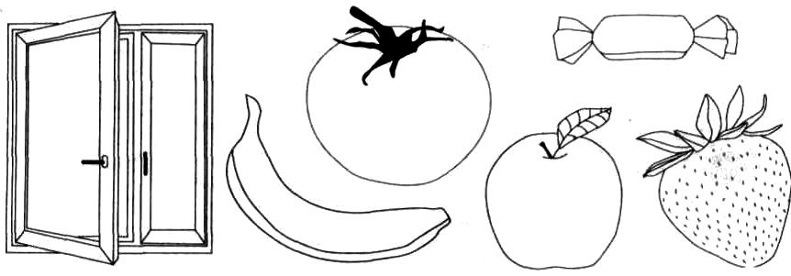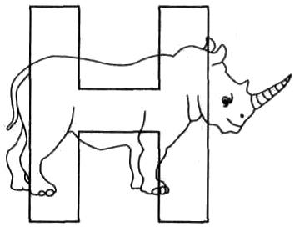
3. Допиши элементы буквы «Н».
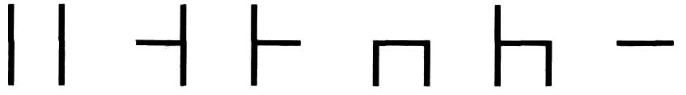
4.Определи место звуков Н и НЬ в словах и раскрась нужную клеточку синим или зелёным цветом.
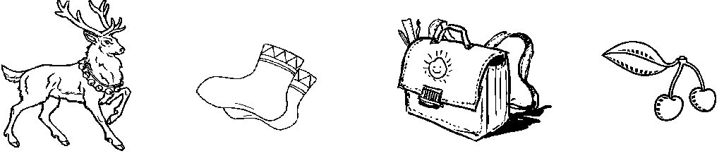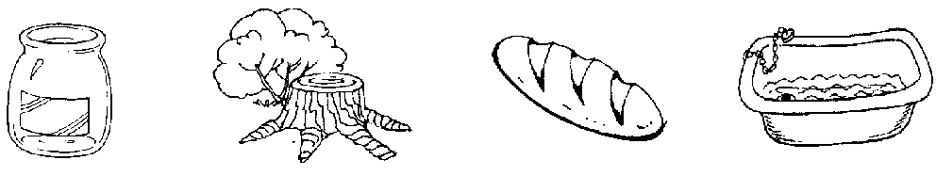

5.Соедини слог с картинкой, название которой на него начинается. 6. Помоги буквам найти своё место.
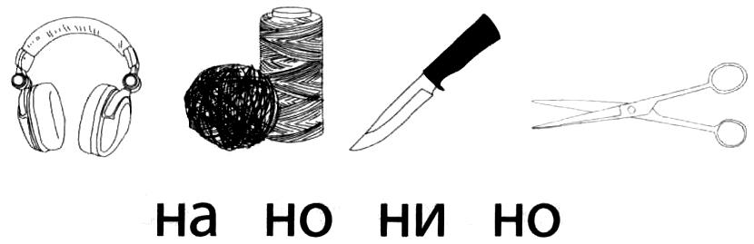
7.Впиши первую букву каждого слова и ты узнаешь, как зовут девочку.
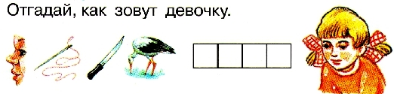
8. Зачеркни лишние вагоны. Раскрась оставшиеся вагоны и прочитай слова. 9. Зачеркни лишние буквы и прочитай.
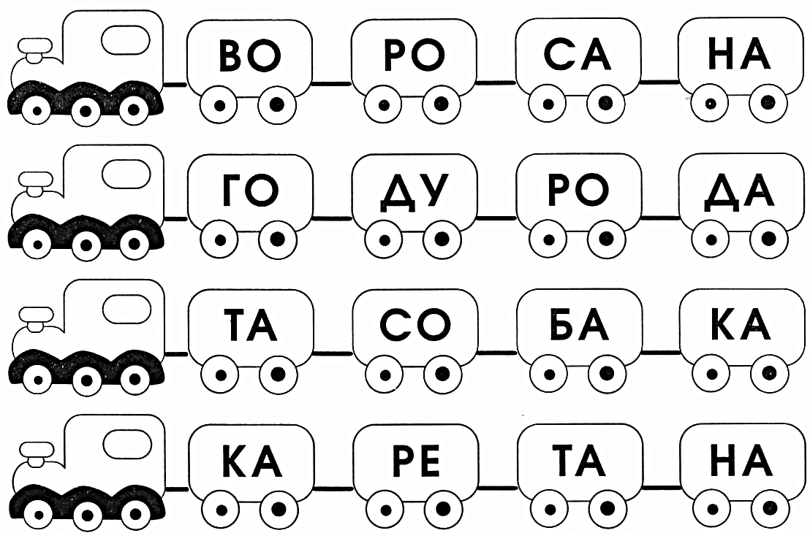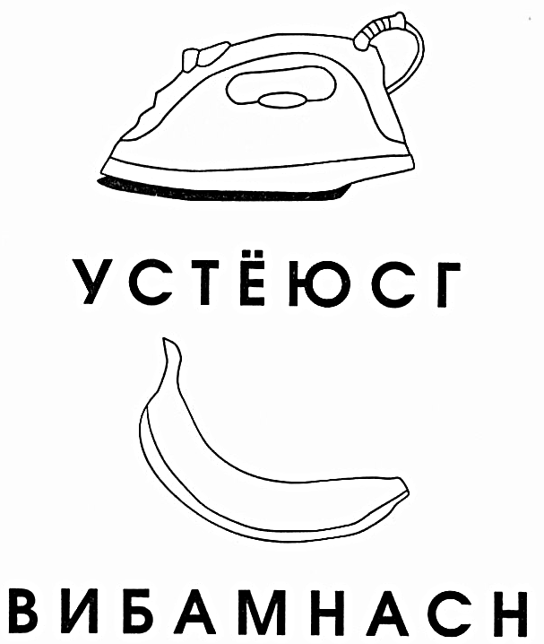
10. Повтоить названия зимующих птиц. Почеиу они не улетают или откуда прилетают зимовать.
11. Соедини зимующих птиц с кормушкой, а перелётных обведи в кружок.
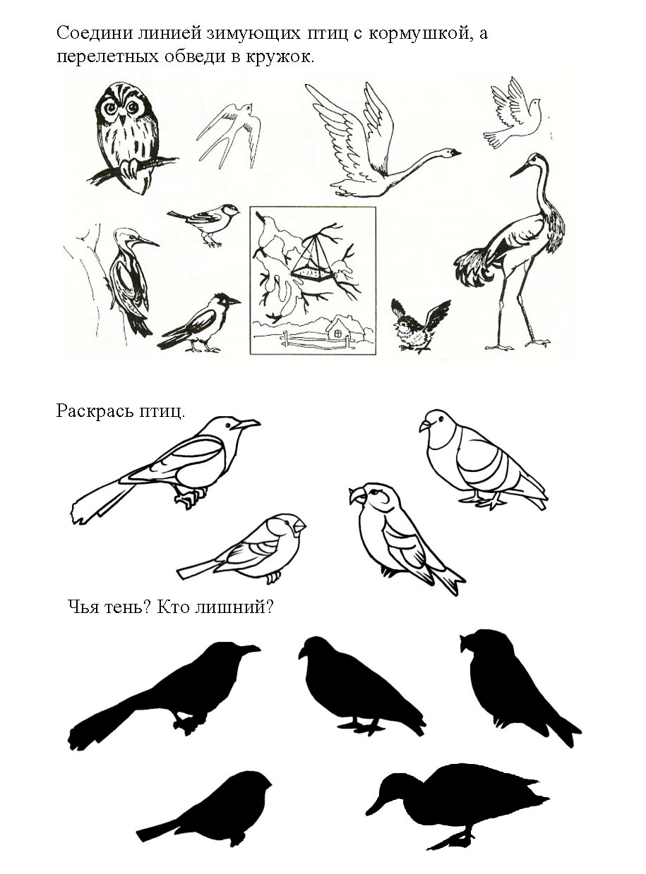
12. Раскрась кружок рядом с зимующими птицами синим 13. Расркась зимующих птиц, соедини их с тенью.
цветом, а рядом с перелётными – зелёным. Обведи лишнюю птицу.

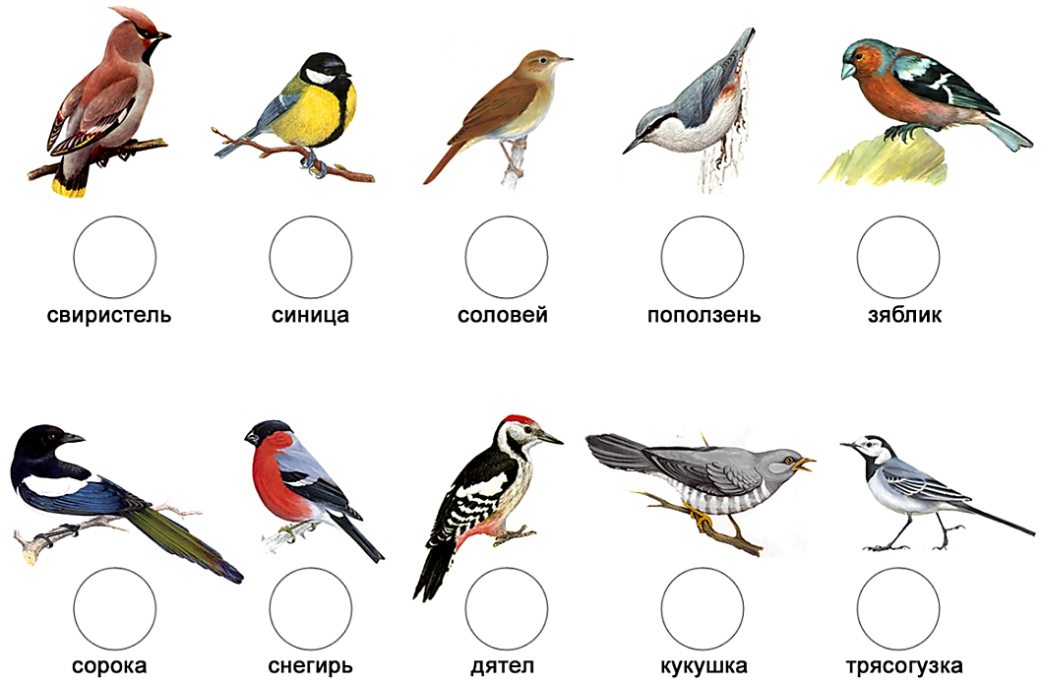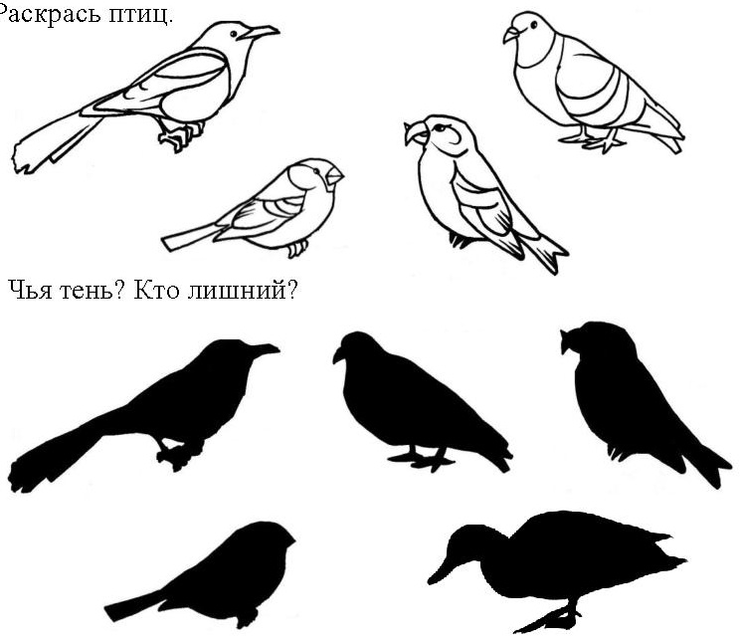
14. Помоги клёсту добраться до ёлочки. Раскрась. 15. Обведи по пунктиру, насыпь в кормушки корм для птиц.
